# ACTIVIDADES MATEMÁTICAS EN EL PARQUE

Tomás Ortega

[ortega@am.uva.es](mailto:ortega@am.uva.es)

## 1. INTRODUCCIÓN

Los contenidos que se muestran en este capítulo tienen su origen en un cuadernillo de prácticas que se elaboró para alumnos de tercero de BUP hace más de una década. El objetivo fundamental de aquellas prácticas de trigonometría consistía en que los alumnos resolvieran problemas reales de medición de áreas, y de cálculo de distancias y alturas inaccesibles. Se trataba de recuperar el aspecto práctico de las matemáticas, que, en cierto modo, el currículo de la Ley General de Educación había perdido. Se hacía una excursión en primavera para resolver *in situ* los problemas que contenía el cuadernillo de prácticas, que eran similares a los que aquí se describen sin imponer ninguna condición a la medida de los ángulos. Se desarrollaba en dos fases: en la primera, por la mañana, se hacían todas las mediciones y en la segunda, por la tarde, se hacían los cálculos. Los alumnos disfrutaban de una jornada de matemática práctica y los rendimientos que obtenían en la materia correspondiente eran muy superiores a los que alcanzaban los alumnos que no realizaban la excursión. Las tareas que se proponen aquí se limitan a considerar ángulos de 30º, 45º y 60º para que no sea necesario considerar funciones trigonométricas, deficiencia que se suple eligiendo convenientemente los puntos de observación. El objetivo fundamental de este capítulo es fomentar el carácter aplicado de la matemática y se propone hacer estas prácticas sobre el terreno, llevando a los alumnos para que sean ellos mismos quienes vayan efectuando las mediciones, hagan las oportunas anotaciones en un cuaderno de campo y, finalmente, los cálculos respectivos. Ni que decir tiene, que para que estas actividades se puedan llevar a la práctica con cierto orden, después de dar unas orientaciones generales a toda la clase, hay que hacer grupos de trabajo (de unos cuatro alumnos, no más) y, aunque lo ideal es que un profesor se encargue de un único grupo, se pueden ir combinando unas tareas de medición con otras de cálculo y atender a dos, por lo que se requiere que participen tantos profesores del Departamento como sean requeridos, según sea el número de alumnos del curso.

## 2. ELEMENTOS BÁSICOS

Las civilizaciones egipcia y mesopotámicas ya se preocuparon y resolvieron con éxito problemas de mediciones de tierras. En la civilización griega la trigonometría y la geometría avanzaron de forma espectacular. El triángulo, que es el elemento básico de la trigonometría, y la semejanza, que permite comparar las longitudes de los lados conservando una proporcionalidad, posibilitan calcular distancias y alturas que no se pueden medir con una cinta métrica, incluso utilizando unos útiles muy rudimentarios.

En la práctica que vamos a desarrollar, nosotros usaremos los siguientes instrumentos básicos:

* Cinta métrica para medir distancias.
* Una plomada
* La cuerda de 12 nudos para trazar perpendiculares.
* El nivel de agua para medir pequeñas diferencias de altura.

Palos verticales que harán el papel de miras para trazar visuales que reproduzcan triángulos.

En este tipo de tareas se van a considerar visuales horizontales (contenidas en un plano horizontal) y visuales verticales (contenidas en un plano vertical). Como dos puntos determinan una recta, estas serán fijadas por dos miras y para situar puntos en ella el observador se retira o se aleja de un punto y alguien del equipo de trabajo aproxima o retira una mira.



*Figura 1. Los rayos visuales actúan como rectas.*

La medición más sencilla de una diferencia de alturas se hace con un nivel de agua. La figura 2 ilustra por sí sola el proceso para medir esta diferencia de cotas entre los puntos A, el más alto, y B, el más bajo. Es conveniente aplomar la mira para medir lo más exactamente posible la diferencia de alturas entre B y C, que es la misma que entre A y B, ya que A y C están al mismo nivel.



# *Figura* 2*. Determinación de la diferencia de alturas con un nivel de agua*

Para poder establecer proporcionalidades y perpendiculares son muy útiles la cuerda de “trece” nudos, que al cerrarla en “doce”, como en la figura 3, se convierte en un triángulo rectángulo de catetos 3 y 4, y de hipotenusa 5 unidades de longitud. Las siguientes figuras 4 y 5 representan a un cartabón y a una escuadra, que son otros dos triángulos rectángulos fáciles de reproducir y que tienen la ventaja sobre el anterior de conocer la amplitud de sus ángulos agudos, además de las relaciones entre sus lados.

Para determinar las distancias que no se pueden medir directamente es muy útil considerar las relaciones de proporcionalidad de triángulos, y para calcular áreas de triángulos, y en definitiva áreas de polígonos irregulares, es muy útil la fórmula de Herón (esta fórmula ya se ha descrito en el capítulo anterior). Éstos dos resultados de geometría elemental, son muy útiles en la práctica. Aunque ya se ha hecho referencia a ambos en el capítulo anterior, se vuelven a mostrar aquí en la figura 6.



*Figura 6. Proporcionalidad de triángulos y fórmula de Herón.*



*Figura 3. Cuerda de 12-13 nudos*



*Figura 5. R. métricas de la escuadra*



*Figura 4. Relaciones métricas del cartabón*

Las tareas que se proponen a continuación se han llevado a la práctica, por última vez, en el Campus Miguel Delibes de la Universidad de Valladolid con alumnos del CAP, despertando en ellos un gran interés. Se siguen respetando los nombres únicamente como referencia, pero es evidente que estas tareas se pueden adaptar a cualquier otro edificio, parque, patio de cualquier ciudad u otras situaciones que sean similares.

## 3. ACTIVIDADES PRÁCTICAS

Las diferencias entre resolver un problema de trigonometría tal que su enunciado ya contiene los datos y otro en el que haya que obtener los datos sobre el terreno es abismal. Las prácticas sobre el terreno contienen una serie de dificultades añadidas que obligan a los alumnos a buscar soluciones ingeniosas. Por otra parte, aunque algunas prácticas son muy sencillas no dejan de ser sorprendentes para ellos, como por ejemplo la primera, que se hace mucho más interesante si se hace alguna conexión de tipo histórico.

**Tarea 1.** Medir, con el nivel de agua, la diferencia de alturas entre el punto A, situado en el borde del barranco que bordea el aparcamiento de la Facultad en la zona Sur, y el punto B situado en la acera como se muestra en la figura 7.



*Figura 7. Medida de un la altura de un desnivel.*

**Tarea 2.** Calcular la altura de la farola (o del árbol del parque), midiendo la longitud de la sombra que produce sobre el suelo horizontal (¿es importante esto?) una mira.

Sólo hay que medir las longitudes de la mira, *l,* de su sombra, *s*, y la de la sombra de la farola (del árbol, *S*, en la figura 8) y finalmente calcular:



*Figura 8. Calculo de la altura de un árbol utilizando la longitud de su sombra.*

*altura del árbol= S×l/s*

En múltiples ocasiones es muy interesante resolver un problema aplicando distintos métodos. Así los alumnos pueden comparar las dificultades de ambos (en estos casos de medida y cálculo). Éste es el objetivo de la siguiente tarea.

**Tarea 3.** Calcular el área del triángulo formado por las tres miras que previamente se han clavado en el parque (¿Tiene que ser un triángulo horizontal?) De las siguientes formas:



*Figura 9. Área de un cuadrilátero.*

a.- Midiendo la longitud de uno de los lados y la de la altura correspondiente, y aplicando a estas medidas la fórmula usual. ¿Es fácil medir la altura?

b.- Midiendo la longitud de los tres lados, dibujando en el aula con precisión y a escala apropiada el triángulo correspondiente, medir la altura y aplicar la fórmula usual.

c.- Midiendo la longitud de los tres lados y aplicando la fórmula de Herón.

**Tarea 4.** Calcular el área del cuadrilátero formado por las bases de las miras que están clavadas en el parque.

*Figura 10. Iglesia de San Pablo (Valladolid).*

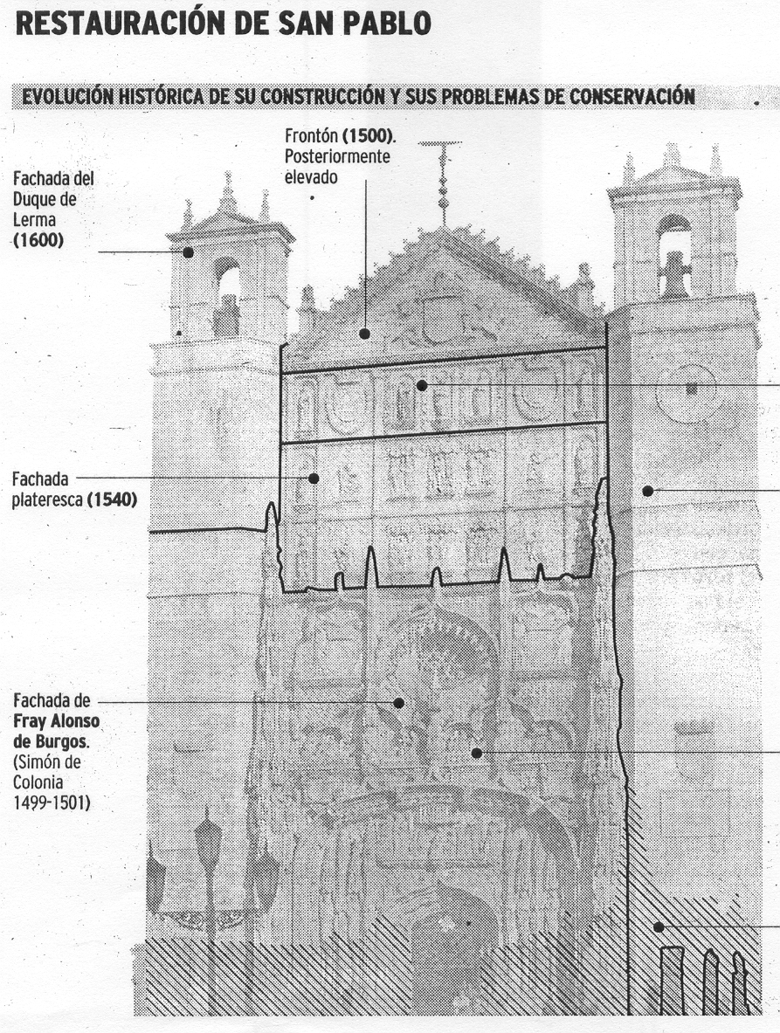

Después de la tarea anterior, no habrá duda de que el método mejor consistirá en descomponerle en dos triángulos y aplicar la fórmula de Herón a cada uno de ellos. Lógicamente, para ello hay que medir las distancias *a, b, c, d, e* representadas en la figura 10, y calcular los semiperímetros p y p’:

**Tarea 5.** La limpieza de edificios históricos es costosa y el presupuesto, lógicamente, depende del área de su fachada. Así, por ejemplo, la figura 10 es un recorte del periódico de Valladolid “El Norte de Castilla”, publicado el día 15 de septiembre de 2004. La Junta de Castilla y León concedió una subvención de cuatro millones de euros para restaurar la fachada de la iglesia de “San Pablo” (Valladolid). ¿Cómo se calcula la superficie de la fachada? No siempre se puede medir directamente y, a veces, si es posible el procedimiento directo es muy caro.

En esta tarea se va a determinar el área rectangular de la fachada sur del edificio de “Teleco”, y la figura 11 sirve de guía para describir el procedimiento.

Para ello se aplicará el teorema de semejanza de triángulos a una escuadra y a un cartabón imaginarios, cuyos catetos estén alineados con la fachada a medir y con la fachada oeste *EFGC.* La mayor dificultad estriba en alinear *A* y *B* para que sean puntos de la misma recta, *CE* (*A, B, C* y *E* deben estar alineados), de manera que, además, *AD* y *BD* formen ángulos de *30º* y 45º con *AE*.



*Figura 11. Determinación de una distancia inaccesible.*

Lo que hay que hacer es desplazarse con el goniómetro a lo largo de la visual *CE* hasta el punto *B*, de manera que *BC* y *BD* formen un ángulo de *45º*, punto que debe marcarse; después hay que desplazar el goniómetro hasta *A*, para que *AC* y *AD* formen *30º*, punto que también debe marcarse.



*Figura 12. Determinación de una altura inaccesible.*

Ahora sólo hay que medir la distancia *AB* y resolver la ecuación que aparece en el recuadro de la figura 11.

Para calcular la altura, *x*, se consideran visuales desde los puntos *A* y *B*, que están alineados con los puntos *C* y *D* de la fachada oeste (*A, B, C* y *D*, ahora están levantados a la altura del goniómetro), que forman *45º* y *60º* con la visual *CD*, respectivamente, situación que aparece reflejada en la figura 12.

La altura, *x*, se calcula aplicando la fórmula que aparece en la figura 12 y, finalmente, sólo hay que sumar la altura goniómetro, *BH*.

**Tarea 6.** En las figuras 12 y 13 se han reflejado las relaciones métricas que permiten calcular la anchura y la altura de la fachada, pero es muy interesante hacer una explicación razonada de esas relaciones. Esta es la tarea.

Ni que decir tiene que, tanto para calcular distancias como alturas inaccesibles, utilizando la escuadra y el cartabón, también se podían haber considerado visuales *AB* que formaran ángulos de *30º* y *45º* o bien de *30º* y *60º*, tanto con la horizontal *CD* como con la *CE*, de las figuras anteriores. En la figura 13 se reproducen estos esquemas para determinar una altura y la solución se obtendrá de manera similar.

La utilización de unos ángulos u otros puede ser obligada por los obstáculos que haya en la zona desde donde haya que lanzar las visuales. El ángulo de 30º es el que más aleja la posición del observador, mientras que el de 60º es el que más la acerca y el de 45 la mantiene en una posición intermedia de las anteriores. La siguiente tarea afianzará esta reflexión.



*Figura 13. Mediciones utilizando otros ángulos de los mismos útiles.*

**Tarea 7.** Hacer un esquema a escala que refleje la siguiente situación: desde tres puntos *A, B* y *C* de una horizontal que pasa por el pie de una antena de 30 m se lanzan visuales al punto más alto de dicha antena, formando con dicha horizontal 60º, 45º y 30º. Calcula las distancias desde estos puntos al pie de la horizontal

También es evidente que si los alumnos conocen las razones trigonométricas no es necesario utilizar estos ángulos y, en consecuencia, las medidas son más sencillas, lo que puede constituir un elemento motivador para el estudio de las razones trigonométricas.

Se propone como ejercicio la construcción geométrica de las soluciones a los problemas propuestos. Si se hacen con una escala apropiada y con precisión, la medida de los segmentos que representan las distancias problema aportarán soluciones con buenas aproximaciones. Esto refuerza la creencia de que las verdaderas dificultades están en la medición y en la traducción de los datos al simbolismo matemático.

**Tarea 8.** Realizar todas las construcciones descritas antes con CABRI II y hallar las soluciones de los ejercicios propuestos, midiendo lo que se necesite, pero sin medir lo que se pueda obtener por cálculos.

**Tarea 9.** Comentar las construcciones geométricas realizadas.

**Tarea 10.** Otras actividades interesantes y motivadoras son estas dos:

* Cálculo de una sobrealtura inaccesible (la diferencia de altura entre dos puntos de una montaña alineados verticalmente.
* Cálculo de la diferencia de dos alturas inaccesibles (diferencia de cotas de dos cimas)

Se propone como tarea redactar sendos enunciados.

Estas actividades son más realistas que las mediciones de la fachada de un edificio y eso son mucho más atractivas para los alumnos, las siguientes tareas tienen esta orientación y las medidas que se obtienen exigen otro tipo de tratamiento de datos.

Un planteamiento completamente diferente es el que se refleja en la figura 14, en el que el plano que determina la cima de una montaña y los puntos de observación A y B no es vertical. Se pueden medir los ángulos CAC’, C’AB, CBC’ y ABC’, y la distancia AB y con ellos calcular la altura de la montaña CC’ sobre el plano horizontal ABC’.



*Figura 15. Distancias inaccesibles a distintas alturas también inaccesibles.*



*Figura 14. Cima de una montaña.*

**Tarea 11.** Resolver el problema de manera teórica y redactarlo en forma de práctica para que se pueda ejecutar en el campo.

**Tarea 12.** Una situación un poco más complicada es la que se refleja en la figura 15, en la que se pretende medir la distancia entre las cimas C y D. Las medidas que se pueden obtener desde A y B permiten hallar la solución. Determinar qué medidas se tienen que efectuar para resolver el problema de manera teórica, indicar los cálculos intermedios que hay que hacer y redactar el procedimiento en forma de práctica para que se pueda ejecutar en el campo.